**Γραμμικά συστήματα**

**ΘΕΜΑ 2ο**

2_20328

Δίνεται το σύστημα :  , με παράμετρο .

α) Να αποδείξετε ότι για τις ορίζουσες D , Dx ,Dy του συστήματος ισχύουν

 ,  και  (Μονάδες 15)

β) Αν είναι  και , τότε να λύσετε το σύστημα. (Μονάδες 10)

ΛΥΣΗ

α)





β) Για  και  η ορίζουσα  οπότε το σύστημα έχει μοναδική λύση :

, 

**ΘΕΜΑ 4ο**

4_20336.

Δίνεται το σύστημα: .

α) Να αποδείξετε ότι το σύστημα έχει λύση για οποιονδήποτε πραγματικό αριθμό λ.

(Μονάδες 7)

β) Να βρείτε τα x και y συναρτήσει του λ. (Μονάδες 8)

γ) Να προσδιορίσετε την τιμή του λ, για την οποία οι ευθείες: , και  διέρχονται από το ίδιο σημείο. (Μονάδες 10)

ΛΥΣΗ

α) Η ορίζουσα του συστήματος είναι:, άρα το

σύστημα έχει λύση για κάθε .

β) Είναι ,

.

Η μοναδική λύση του συστήματος είναι  και .

Λύση του συστήματος είναι το ζεύγος .

γ) Για να διέρχονται και οι τρεις ευθείες από το ίδιο σημείο αρκεί η ευθεία να

διέρχεται από το σημείο τομής των δύο άλλων ευθειών, άρα αρκεί το σημείο

, να επαληθεύει την . Είναι:



**Μη γραμμικά συστήματα**

**ΘΕΜΑ 4ο**

4_20337.

Ένα ορθογώνιο παραλληλόγραμμο με περίμετρο ίση με 24cm έχει την ακόλουθη ιδιότητα: αν αυξήσουμε το μήκος του κατά 3cm και ελαττώσουμε το πλάτος του κατά 2cm, θα προκύψει ένα ορθογώνιο με εμβαδόν διπλάσιο του εμβαδού του αρχικού ορθογωνίου.

α) Να εκφράσετε την παραπάνω κατάσταση με ένα σύστημα δυο εξισώσεων με δυο

αγνώστους. (Μονάδες 10)

β) Να βρείτε τις διαστάσεις του ορθογωνίου. (Μονάδες 15)

ΛΥΣΗ

α) Έστω x cm το μήκος και y cm το πλάτος του ορθογωνίου με . Επειδή το

ορθογώνιο έχει περίμετρο 24 cm, ισχύει ότι: (1).

Το εμβαδόν του ορθογωνίου αυτού είναι 

Το νέο ορθογώνιο έχει μήκος , πλάτος , περίμετρο

 και εμβαδό .

Επειδή το νέο ορθογώνιο έχει εμβαδό διπλάσιο του εμβαδού του αρχικού ορθογωνίου,

ισχύει ότι: 

(2).

Οι εξισώσεις (1),(2) δημιουργούν το σύστημα: που εκφράζει τα

δεδομένα του προβλήματος.

β) 



Η (2) είναι εξίσωση 2ου βαθμού με  και ρίζες

.

Αν  τότε από την (1) έχουμε  που είναι αδύνατο και

αν τότε από την (1) έχουμε .

Άρα οι διαστάσεις του ορθογωνίου είναι 2 cm και 10 cm.

**Συναρτήσεις**

**ΘΕΜΑ 2ο**

2_20329

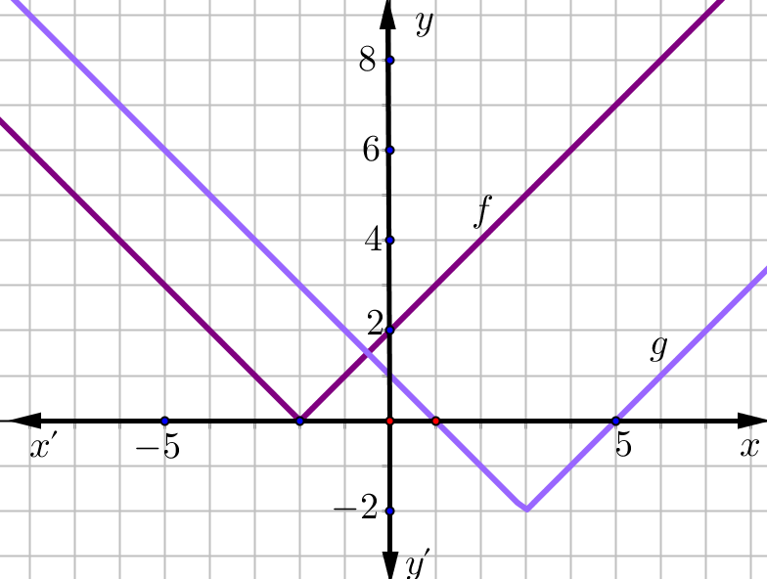Στο διπλανό σχήμα δίνονται οι γραφικές παραστάσεις

των συναρτήσεων *f* και *g*, που ορίζονται στους

πραγματικούς αριθμούς. Η γραφική παράσταση της *g*

προκύπτει από τη γραφική παράσταση της *f* με οριζόντια

και κατακόρυφη μετατόπιση. Από τις γραφικές

παραστάσεις να βρείτε:

α) Τα διαστήματα μονοτονίας της *f*, το είδος του

ακρότατου της *f* , τη θέση και την τιμή του.

(Μονάδες 12)

β) Ποιες μετατοπίσεις της *f* δίνουν τη *g*. Να προσδιορίσετε στη συνέχεια τον τύπο της

συνάρτησης g, αν . (Μονάδες 13)

ΛΥΣΗ

α) Η f είναι γνησίως φθίνουσα στο  και γνησίως αύξουσα στο  .

Παρουσιάζει ελάχιστο στο -2 το 

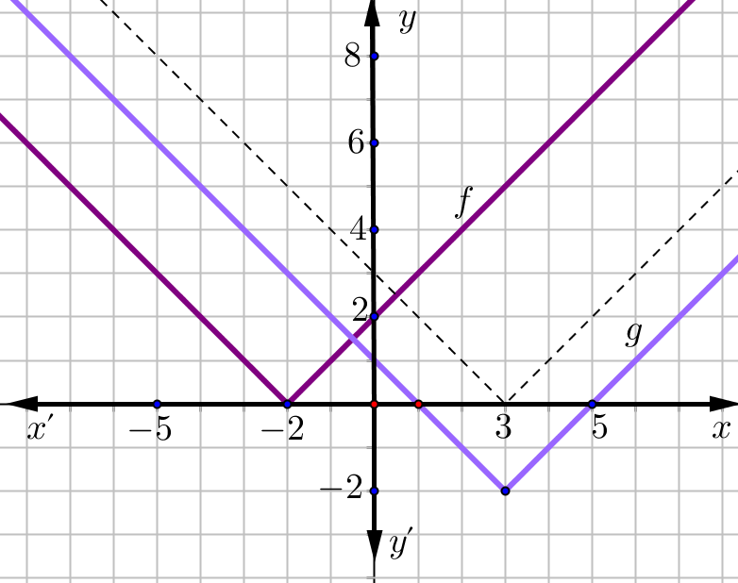

β) Η συνάρτηση g προκύπτει από τη γραφική

παράσταση της f με οριζόντια και κατακόρυφη

μετατόπιση κατά 5 μονάδες δεξιά και 2 μονάδες

κάτω αντίστοιχα.

Επομένως ο τύπος της συνάρτησης g είναι :



**ΘΕΜΑ 4ο**

4_20332

Δίνονται οι συναρτήσεις  ,  και  , 

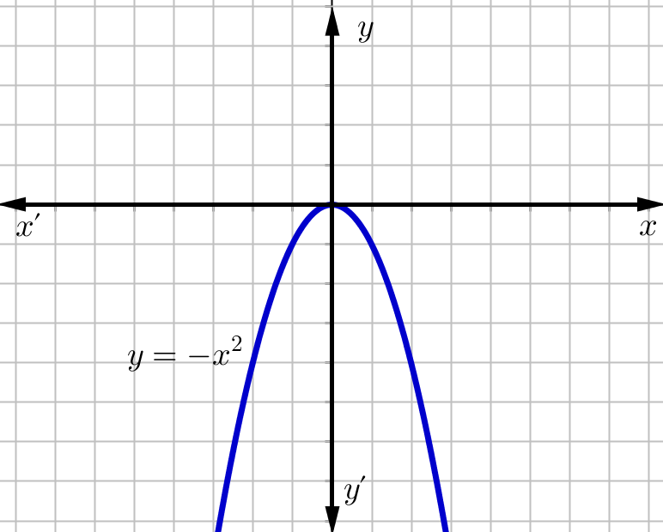α) Να αποδείξετε ότι , 

για κάθε και στη συνέχεια, με τη βοήθεια της

γραφικής παράστασης της συνάρτησης *φ* να

παραστήσετε γραφικά τη

συνάρτηση *f* . (Μονάδες 10)

β) Με τη βοήθεια της γραφικής παράστασης της *f* να βρείτε:

i. Τα διαστήματα στα οποία η συνάρτηση *f* είναι γνησίως μονότονη. (Μονάδες 5)

ii. Το ολικό ακρότατο της *f* καθώς και τη θέση του. (Μονάδες 5)

iii. Το πλήθος των ριζών της εξίσωσης . Να αιτιολογήσετε την απάντησή

σας. (Μονάδες 5)

ΛΥΣΗ

α) 

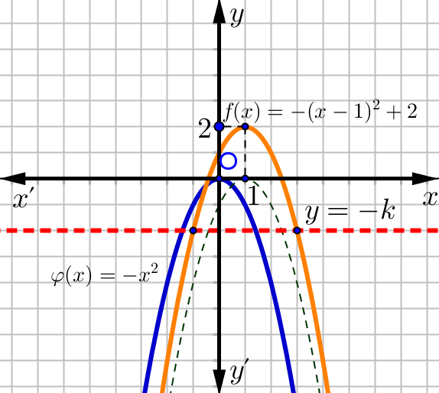 H γραφική παράσταση της f προκύπτει από τη

γραφική παράσταση της φ με δύο μετατοπίσεις

μία οριζόντια κατά 1 μονάδα προς τα δεξιά και μία

κατακόρυφη κατά 2 μονάδες προς τα πάνω

β) i. Είναι γνησίως αύξουσα στο  και

γνησίως φθίνουσα στο 

ii. Παρουσιάζει ολικό ελάχιστο στο 1 (θέση)

το f(1)=2

iii. Οποιαδήποτε ευθεία της μορφής y=k ,k<2

τέμνει την γραφική παράσταση της f σε 2 σημεία άρα έχει δύο ρίζες.

4_20334

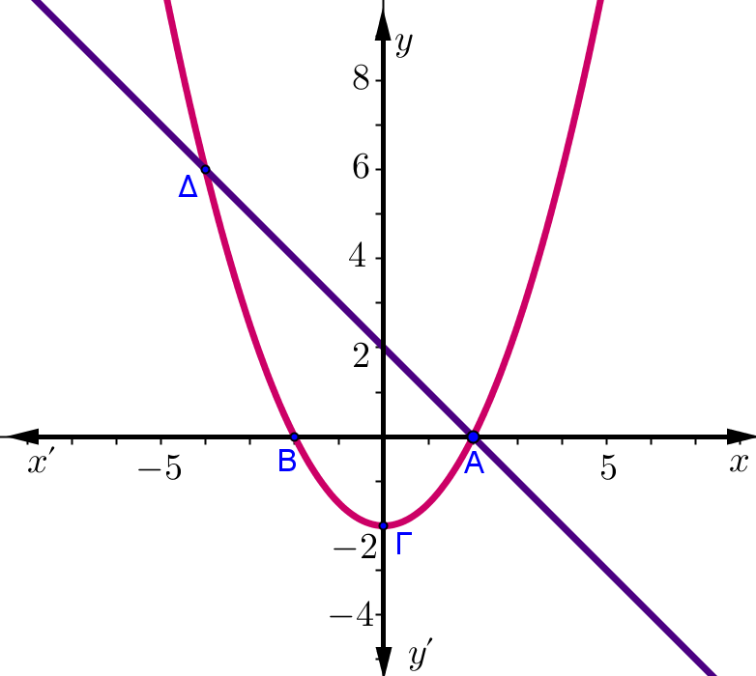Στο σχήμα δίνονται οι γραφικές παραστάσεις μιας παραβολής

 και της ευθείας 

α) Δεδομένου ότι η παραβολή διέρχεται από τα σημεία Α, Β, Γ, να βρείτε τα *α*, *β*, *γ*.

(Μονάδες 8)

β) Αν **,β=0 και γ=-2 ,να βρείτε αλγεβρικά τις συντεταγμένες των κοινών σημείων

ευθείας και παραβολής. (Μονάδες 8)

γ) Αν μετατοπίσουμε την παραβολή κατά 4,5 μονάδες προς τα πάνω, να δείξετε ότι η ευθεία

και η παραβολή θα έχουν ένα μόνο κοινό σημείο. (Μονάδες 9)

ΛΥΣΗ

α) Αφού η παραβολή διέρχεται από τα σημεία Α, Β, Γ οι συντεταγμένες των σημείων

ικανοποιούν την εξίσωση της παραβολής.

Οπότε :

για το σημείο Α έχουμε : 

για το σημείο Β έχουμε : 

για το σημείο Γ έχουμε : 

 (4)

 (5)

β) Για τις τιμές των α,β,γ που δίνονται η παραβολή έχει τύπο 

Για να βρούμε τα κοινά σημεία της ευθείας και της παραβολής λύνουμε την εξίσωση:



* 
* 

Άρα τα κοινά σημεία τους έχουν συντεταγμένες (2,0) και (-4,6)

γ) Αν μετατοπίσουμε την παραβολή κατά 4,5 μονάδες προς τα πάνω ο τύπος της θα γίνει

οπότε αν λύσουμε την παραπάνω εξίσωση θα έχουμε:





* 

Άρα θα έχουν ένα μόνο κοινό σημείο το (-1,3)

**Τριγωνομετρικές συναρτήσεις**

**ΘΕΜΑ 2ο**

2_19913

Έστω η συνάρτηση  , .

α) Να αποδείξετε ότι :  , για κάθε . (Μονάδες 12)

β) Να βρείτε την περίοδο καθώς και τη μέγιστη και ελάχιστη τιμή της f .

(Μονάδες 13)

ΛΥΣΗ

α) 

β) Η περίοδος της συνάρτησης είναι :  .

 .

Επομένως έχει ελάχιστη τιμή 0 και μέγιστη τιμή 2.

**ΘΕΜΑ 4ο**

4.20331.

Η θερμοκρασία μιας περιοχής σε βαθμούς Κελσίου (οC) κατά τη διάρκεια ενός

εικοσιτετράωρου δίνεται κατά προσέγγιση από τη συνάρτηση:  με

(t ο χρόνος σε ώρες).

α) Να βρείτε τη μέγιστη και την ελάχιστη θερμοκρασία κατά τη διάρκεια του

εικοσιτετράωρου. (Μονάδες 7)

β) Να βρείτε τις χρονικές στιγμές που η θερμοκρασία είναι ίση με 0οC. (Μονάδες 6)

γ) Να παραστήσετε γραφικά την f για . (Μονάδες 7)

δ) Να βρείτε, με τη βοήθεια της γραφικής παράστασης, πότε η θερμοκρασία είναι πάνω από

0οC. (Μονάδες 5)

ΛΥΣΗ

α) Είναι 

.

Η ελάχιστη θερμοκρασία είναι  όταν  και η μέγιστη

είναι  όταν .

β) 



Είναι .

Επειδή , είναι  οπότε .

Ακόμη .

Επειδή , είναι  οπότε .

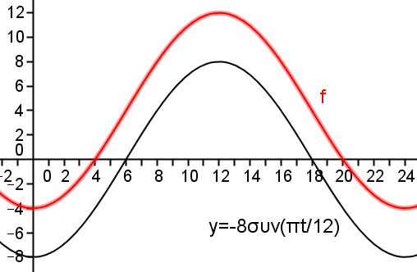

γ) Αρχικά θα σχεδιάσουμε την

. Έχει μέγιστο το 8,

ελάχιστο το -8 και περίοδο .

Με βάση τη περίοδο κατασκευάζουμε

πίνακα τιμών και έχουμε:

|  |  |  |  |  |  |
| --- | --- | --- | --- | --- | --- |
| x | 0 | 6 | 12 | 18 | 24 |
| y | - 8 | 0 | 8 | 0 | - 8 |

Η γραφική παράσταση της f προκύπτει από κατακόρυφη μετατόπιση της 

κατά 4 θέσεις προς τα πάνω.

δ) Για να είναι η θερμοκρασία πάνω από 0οC πρέπει η γραφική παράσταση της f να βρίσκεται

πάνω από τον άξονα x΄x. Αυτό συμβαίνει όταν .

**Τριγωνομετρικές εξισώσεις**

**ΘΕΜΑ 4ο**

4_20338.

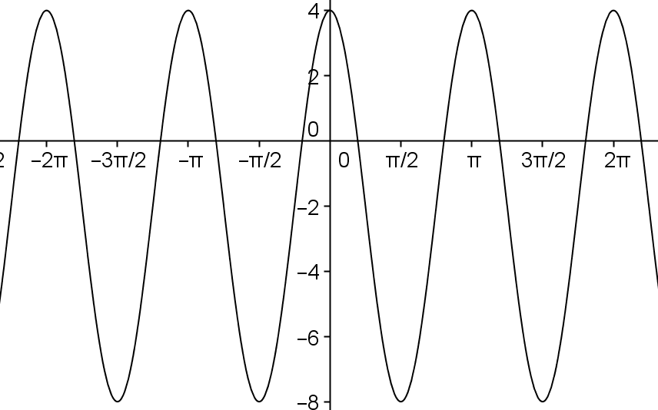Στο διπλανό σχήμα, δίνεται η γραφική παράσταση μιας

συνάρτησης f, που είναι της μορφής ,

όπου α, β πραγματικοί αριθμοί.

α) Mε βάση τη γραφική παράσταση της f, να βρείτε τη

μέγιστη και την ελάχιστη τιμή της.

(Mονάδες 4)

β) Ποια είναι η περίοδος Τ της συνάρτησης f ;

Να αιτιολογήσετε την απάντησή σας.

(Μονάδες 4)

γ) Mε βάση τα δεδομένα του σχήματος, να αποδείξετε ότι: και .

(Μονάδες 8)

δ) Να προσδιορίσετε αλγεβρικά τα κοινά σημεία της γραφικής παράστασης της f με την

ευθεία  στο διάστημα . (Μονάδες 9)

ΛΥΣΗ

α) Παρατηρώντας τη γραφική παράσταση βλέπουμε ότι η f έχει μέγιστο το 4 στα σημεία με

 και ελάχιστο το  στα σημεία με 

β) Επειδή μία πλήρη περιστροφή τη πραγματοποιεί στο διάστημα , η περίοδός της είναι

. Πράγματι:

 και



γ) Στο σχήμα βλέπουμε ότι η γραφική παράσταση της f διέρχεται από τα σημεία  και

, οπότε οι συντεταγμένες τους επαληθεύουν τον τύπο της συνάρτησης. Δηλαδή:

 (1) και



 και λόγω της (1) είναι 

δ) Για και  είναι 

Τα σημεία τομής της  με την  αποτελούν λύσεις της εξίσωσης .

Είναι 



Είναι .

Επειδή  είναι  ή  και οι λύσεις είναι: .

Ακόμη 

Επειδή  είναι  ή  και οι λύσεις είναι: .